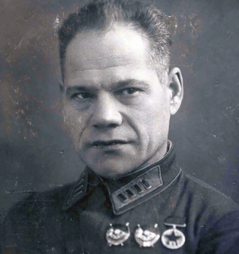  Шаймуратов Минигали Мингазович родился 15 августа 1899 г. в башкирской деревне Биштяки. Сегодня это с. Шаймуратово в Кармаскалинском районе республики.  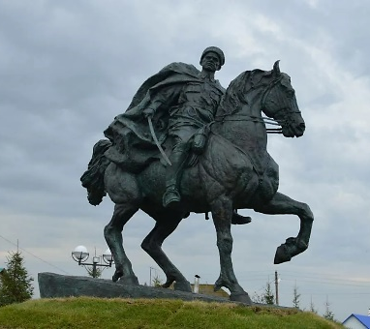  Сегодня его родное село переименовано в Шаймуратово, в честь генерала. В историю ВОВ он вошел как умнейший командир и профессиональный разведчик, руководивший известной 112-й Башкирской кавалерийской дивизией, из которой вышло целых 78 солдат, получивших звание героев СССР.  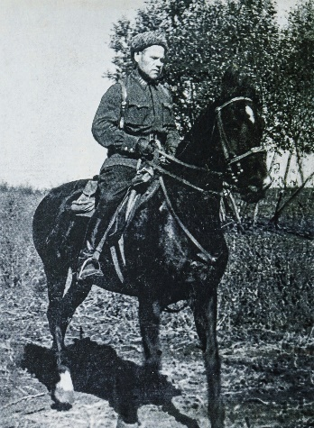  На протяжении жизни он не переставал развиваться. Довольно рано он стал разведчиком, идеально выучив китайский, английский и тюркские языки. Когда Германия вторглась в Советский Союз, его назначали командиром первого особого кавалерийского полка. Позже он стал командовать 112-й кавалерийской дивизией, которая начала свой боевой путь в 1942 году около Воронежа. | 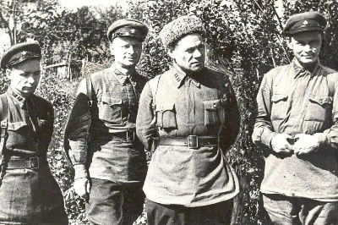  Бойцы под командованием Шаймуратова уже в начале сражений показали невероятный героизм. За их невероятную быстроту и решительность нацисты называли их «дикими». После Сталинградской битвы дивизия прорвалась за Донбас, отвоевав Чернухино, после чего Шаймуратову дали звание генерал-майора. Вскоре после этого Минигали Мингазович погиб. Смерть настигла его при Дебальцевском сражении 23 февраля 1943 года.  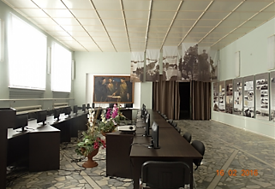  В селе, где родился Шаймуратов, работает современный выставочный зал, посвященный подвигам дивизии генерала. Его имя носит и сельская школа, в которой он учился. В 2020 году Минигали Мингазовичу было присвоено звание Героя Российской Федерации.  Также великому генералу посвящено немало строк в стихах и прозе. О его героизме снято множество документальных фильмов и написано биографических книг. В Уфе в парке Победы установлен бюст героя.  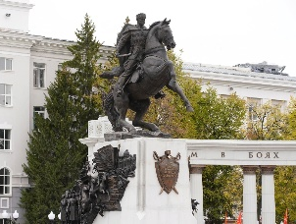  В День Республики Башкортостан 11 октября 2022 года Главой Республики Башкортостан Радием Хабировым и участником Великой Отечественной войны Абдрашитовым Раис Рахимовичем на Советской площади был открыт памятник Генералу Шаймуратову. | 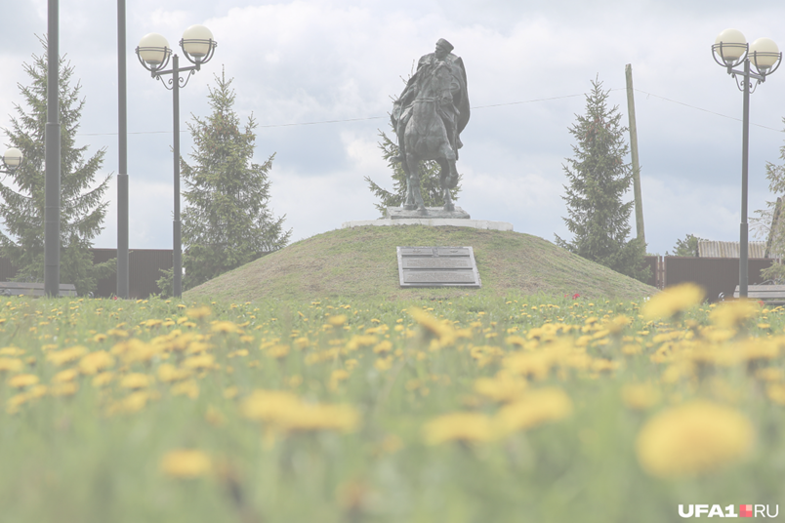  Рекомендательный список литературы  Башҡорт телендә  1. Бабичев Ә. Ҡ. Беҙ үҙебеҙ – башҡорттар. – Өфө: Китап, 2011. – 32 б. (ДБ)  2. Балаларға һуғыш тураһында Детям о войне / Сост. Н. К. Давлетова. – Өфө: Китап, 2020. – 54 б. (ДБ)  3. Ҡадиров, С. Р. Урал бөркөтө: Генерал М. М. Шайморатов тураһында биографик мәғлүмәттәр, иҫтәлектәр. – Өфө: Башҡортостан китап нәшриәте, 1981. – 176 бит Һүрәттәр менән. (ЦБ)  На русском языке  1. Ахмадиев, Т. Х. Башкирская гвардейская кавалерийская. – Уфа: Китап, 1999. – 368 с.: ил. (ЦБ)  2. Белов, Г. А. Путь мужества и славы. – Уфа, 1978. – 208 с. (ЦБ)  3. Вахитов, Ф. Н. Триумф и трагедия генерала Шаймуратова / Ф. Вахитов. – Уфа: Китап, 2019. – 232 с. (ДБ)  4. Галин В. Я Фронтовые дороги отца. – Уфа: Китап, 2011. – 128 с.:ил. (ДБ)  5. Генерал Шаймуратов / Сост. Ф. X. Гумсров, Г. Д. Иргалин, Н. Г. Халтурина. – Уфа: Китап, 1999. – 80 с.:ил. (ДБ)  6. Генерал Шаймуратов / Ф. Х. Гумеров и др. – Уфа,1999. – 80 с: ил. (ЦБ)  7. Генералы Башкортостана. – Уфа, 1995. – С. 316-327. (ЦБ)  8. Гордость и слава 16-й кавдивизии / Сост. А. И. Захаров. – Уфа: Башкирское книжное издательство, 1990. – 120 с.: ил. (ЦБ)  9. Ерикеев Л. А. От Сталинграда до Одера. – Уфа: Китап, 2011. – 28 с.:ил. (ДБ)
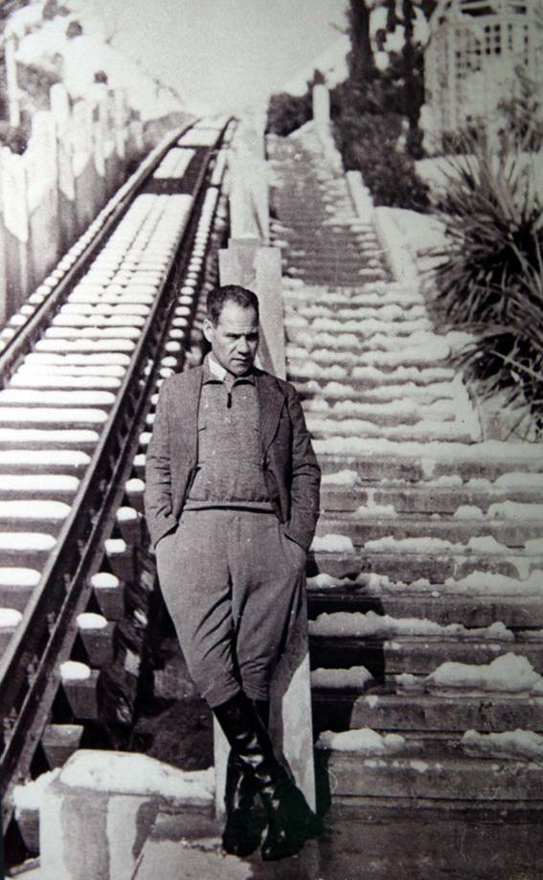  10. Слава башкирских конников / Авт.-сост. Ф. Н. Вахитов, Н. И. Камалова. – Уфа: Китап, 2005. – 276 с: ил. (ДБ)  11. Слава башкирских конников / Авт.-сост. Ф. Н. Вахитов, Н. И. Камалова. – Уфа: Китап, 2005. – 276 с: ил. (ЦБ)  12. Шаймуратов генерал. Потомки Салавата отступать не умеют! / руководитель проекта А. Фатхутдинова. – Уфа, 2022. – 23 с. – Текст параллельно на башкирском и русском языках. Изготовлено при поддержке Фонда содействия гражданскому обществу Республики Башкортостан. (ДБ)  13. Шаймуратовцы – воины легендарной 112-й Башкирской кавалерийской дивизии: биографический справочник / Сост. К. И. Аглиуллина и др.. – 2-е изд., перераб., и доп.. – Уфа: Китап, 2022. - 276 с: ил. (ДБ)  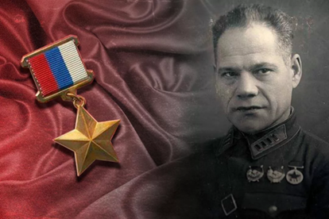 | Мы рады видеть Вас  в нашей библиотеке!  По всем интересующим Вас вопросам  обращайтесь по адресу:  453020,  Кармаскалинский район,  с. Кармаскалы,  Речной переулок 7/1  (3 этаж)  Наши сайты: http://karm-cbs.ru  https://karm-rdb.ru/    ВК: biblotekakarm  ВК: https://vk.com/chitayvrdb  Кармаскалы  Сост. Библиограф МАУК «Кармаскалинская ЦБС» | Муниципальное автономное учреждение культуры  «Кармаскалинская централизованная библиотечная система»  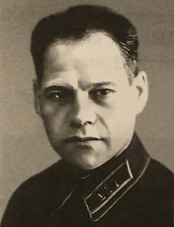  Шаймуратов Минигали Мингазович  (1899-1943)  Кармаскалы

